**期末总复习 模块过关卷(一)**

**计算、比、百分数能力冲刺检测卷**

一、填一填。(每空1分，共20分)

1. 小时＝(　　)分钟 吨＝(　　)千克

2. 的倒数是(　　)，(　　)的倒数是0.35。

3.＝0.375＝(　　)∶8＝6÷(　　)＝(　　)%。

4．24吨的是(　　)吨，(　　)的是2.4吨。

5．一个比的前项是0.25，后项是前项的倒数，这个比的比值是(　　)。

6．50比80少(　　)%，80比50多(　　)%。

7．一袋橘子的是16千克，这袋橘子的是(　　)千克。

8．芳芳将20 g糖放入80 g水中，溶解后，她喝了25%，她喝掉了(　　)g糖水。

9．在圈小里填上“>”“<”或“＝”。

÷圈小1 ×圈小 ÷圈小

×圈小÷ 　　　 ×圈小×＋1

二、辨一辨。(对的画“√”，错的画“×”)(每题1分，共5分)

1.百分数一定都小于1。 (　　)

2．自然数(0除外)的倒数都小于它本身。 (　　)

3．某班女生人数与男生人数的比是2∶3，则女生人数占全班人数的。 (　　)

4．一个非零数乘真分数的积一定小于这个数除以真分数的商。(　　)

5．小明从家到学校用16分钟，小丽从家到学校用20分钟，小明和小丽的速度比是5∶4。 (　　)

三、选一选。(把正确答案的字母填在括号里)(每题1分，共5分)

1.*m*为一个非零自然数，在下面的算式中，(　　)的得数最大。

A．*m*× B．*m*÷ C．*m*× D．*m*÷

2．一个比的比值是2.25，将这个比化成最简单的整数比是(　　)。

A．2.25∶1 B．9∶4 C．4∶9 D．9

3．把千克糖平均分成3份，每份是1千克的(　　)。

A. B. C.

4．*a*，*b*是两个不为0的数，如果*a*×＝*b*×，那么(　　)。

A．*a*<*b* B．*a*＝*b* C．*a*>*b* D．无法确定

5．甲、乙两数的比是3∶2，乙数是60，甲数是(　　)。

A．90 B．48 C．45 D．24

四、计算挑战。(共44分)

　1.直接写出得数。(每题1分，共12分)

×＝ ＋＝ 12÷＝ 2.4×＝

2.6－＝ 1÷25%＝ 8÷＝ 20%×7＝

－×50%＝ ×49×＝ ×÷×＝ ×÷÷＝

2．求下列各比的比值。(每题2分，共6分)

0.75∶3.75 　　　∶ 　　　　　　20%∶

3．化简下列各比。(每题2分，共6分)

0.5*a*∶0.3*a* 　　　小时∶20分钟 　　　　　45∶

4．下面各题怎样算简便就怎样算。(每题3分，共12分)

＋＋＋0.75 ÷

×＋1÷ ÷×

5．解方程。(每题2分，共8分)

120＋*x*＝168 －3*x*＝

*x*＋15%*x*＝3.22 5.6÷70%*x*＝5%

五、看图列式计算。(每题3分，共6分)

　1.

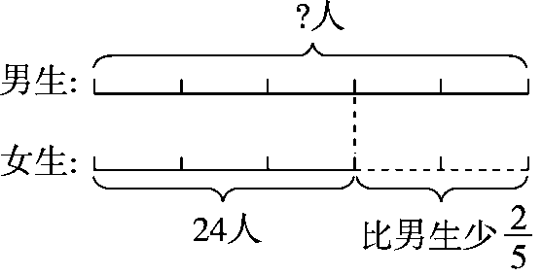

2.

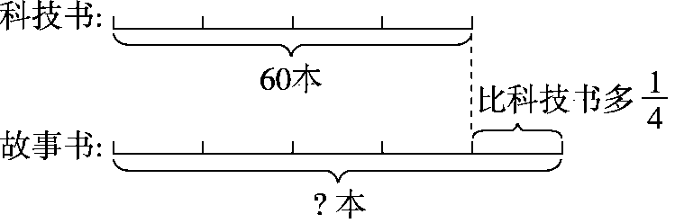

六、解决问题。(每题5分，共20分)

　1.一个篮球的价钱是120元，一个排球的价钱是一个篮球的，是一个足球的。一个足球多少钱？

2．春节，丽丽买了一双手套和一条围巾送给奶奶，共用去48元。一条围巾的价格是一双手套的。一双手套和一条围巾各多少元？

3．某天，叔叔先骑了一小时后，小明才从对面出发。叔叔还要骑多少小时，才能和小明相遇？

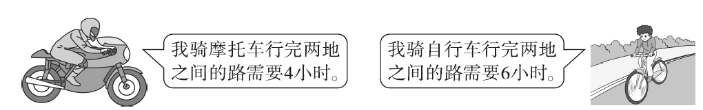

4．李阿姨这次住院医疗费共计8 000元，需要自己承担的医疗费是多少元？

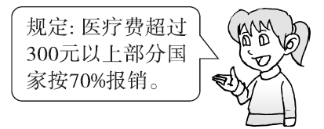

**答案**

一、1.28　625　2.

3．9　3　16　37.5　4. 8　7.2　5.

6．37.5　60　7. 25　8. 25

9．>　＞　＞　＞　＜

二、1.×　2.×　3.√　4.√　5.×

三、1.B　2.B　3.B　4.C　5.A

四、1.　　18　1.8　1.7　4　20　1.4　　　　1

2．　0.75∶3.75＝0.2

　∶

＝×

＝

　20%∶

＝×

＝

3．　0.5*a*∶0.3*a*

＝0.5∶0.3

＝5∶3

　小时∶20分钟

＝12∶20

＝3∶5

　45∶

＝(45×50)∶

＝250∶3

4．　＋＋＋0.75

＝＋

＝2

　÷

＝÷(1.6＋1.6)

＝÷3.2

＝÷

＝

点拨：形如*a*÷(*b*－*c*＋*d*)的不能简算，只能先算出括号内的结果。

　×＋1÷

＝×＋

＝×

＝

　÷×

＝÷×

＝×12×

＝

5.　120＋*x*＝168

解： *x*＝168－120

*x*＝48

*x*＝48×

*x*＝60

　－3*x*＝

解： 3*x*＝－

3*x*＝

*x*＝×

*x*＝

*x*＋15%*x*＝3.22

解： 1.15*x*＝3.22

*x*＝3.22÷1.15

*x*＝2.8

5． 6÷70%*x*＝5%

解： 5.6÷0.7*x*＝0.05

0.7*x*＝5.6÷0.05

0.7*x*＝112

*x*＝112÷0.7

*x*＝160

五、1.24÷＝40(人)

2．60×＝75(本)

六、1.　120×÷

＝120××

＝80(元)

2．手套：48÷＝18(元)

围巾：48－18＝30(元)

或18×＝30(元)

点拨：先求出单位“1”的量。

3．　÷

＝÷

＝1(小时)

4．　300＋(8000－300)×(1－70%)

＝300＋7700×0.3

＝2610(元)